VITA - Vacumat 50

Service - Handbuch

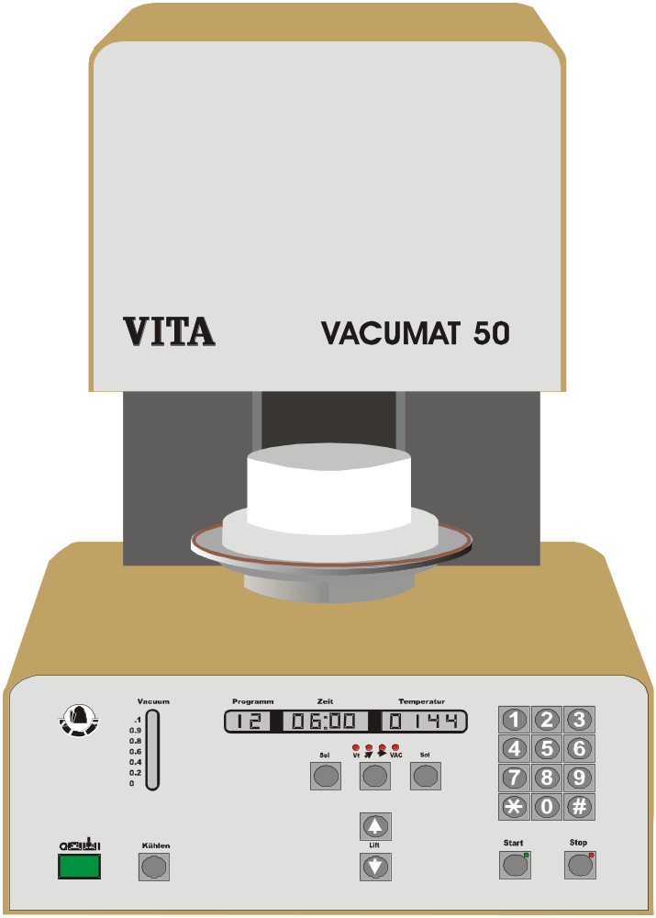
Inhaltsverzeichnis

1 Technische Daten 2
2 Anzeige- und Bedienungselemente 3
3 Inbetriebnahme des Gerätes 3
4 Bereitschafts - Temperatur eingeben / ändern 4
5 Abkühl - Temperatur eingeben / ändern 4
6 Brenn - Programme anwählen, Programmwerte prüfen. 4
7 Langsames Abkühlen nach Programmende 4
8 Programmwerte eingeben / ändern 4
9 Ablauf eines Brennprogrammes 5
10 Schnelles Abkühlen 5
11 Justieren der Brennraumtemperatur 5
12 Montage / Service - Hinweise 5
13 Brennraum - Temperatur justieren mit Messgerät 6
14 Justieren der Vacuumanzeige 7
15 LCD-Anzeige für Brennzeiten 8
16 Liftjustage bis Software Nr. 0.90 8
17 Liftjustage ab Software Nr. 0.95 8
17.1 Erweiterte Liftjustage ab Software 0.95 9
17.2 Einstellung des Abschaltstrom für den Liftmotor 10
18 Referenzspannung für Motorsteuerung 10
19 Motoraustausch 11
20 Fehlermeldungen 14
21 Prüfprogramm 14
22 Versorgungsspannungen 15
23 Austausch der Brennmuffel 15
24 E – PROM Austausch 16
25 VITA - Brenntabelle eingeben 17
26 Auswechseln der CPU - Leistungsplatine 17
27 Auswechseln der Frontplatine 18
28 Versand des Gerätes bzw. von Teilen. 18
29 Hinweise zur Vacuumpumpe 18

Technische Daten
Abmessungen: Höhe: 550mm
Breite: 350mm
Tiefe: 365mm

Gewicht: (ohne Pumpe) 23kg

Brennraum Nutzmass: Durchmesser = 96mm
Höhe = 70mm

Elektrischer Anschluss: 220 Volt Ws 50/60Hz
240 Volt WS 50/60Hz
110 Volt WS 50/60Hz

Brennraum-Temperatur: max 1.200°C

Vacuum-Pumpe: Typ PM 2932 220 Volt Ws 50/60Hz
Typ PM 2932 110 Volt Ws 50/60Hz
oder
Typ PJ 8291 220 Volt WS 50/60Hz
Typ PJ 8291 110 Volt WS 50/60Hz

Lieferumfang:

1 Spezialkarton, enthaltend:
1 VITA Vacumat 50
1 Vacuumpumpe (auf Wunsch)
1 Brennsockel
1 Anschlußkabel
1 Ofenpinzette
1 Pckg. Brennträger A/B, grau
1 Pckg. Brennuntersätze G, grau
1 Bedienungsanweisung

Technische Änderungen vorbehalten

Anzeige- und Bedienungselemente
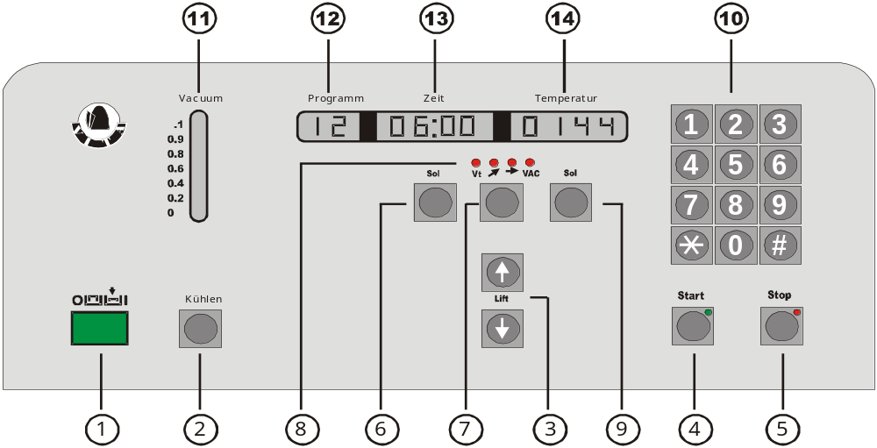

- EIN/AUS-Schalter
- Taste für langsames Abkühlen nach Programm-Ende
- LIFT-Taste Auf/Ab
- Programm-START-Taste
- Programm-STOP-Taste
- SOLL-Taste für Vakuum- und Brennzeiten
- WAHL-Taste für Programmpositionen
- Leuchtdioden für Programmpositionen
- SOLL-Taste für Brenntemperaturen
- Tastenfeld für Wert-Eingaben
- Balkenanzeige für Vakuum
- LCD-Anzeige für Programm-Nr.
- LCD-Anzeige für Vakuum- und Brennzeiten
- LCD-Anzeige für Brenntemperaturen

Inbetriebnahme des Gerätes
- Das Gerät muß so aufgestellt werden, daß der Abstand zur nächsten Wand mindestens 25cm beträgt.
- Gerät mit mitgeliefertem Anschlußkabel anschließen.
- Gerät mit EIN/AUS-Schalter (1) einschalten, Lift fährt in die untere Position.
- Brennsockel auf Liftteller aufsetzen.
- Stecker der Vacuum-Pumpe in die Steckdose (G) des Gerätes einstecken, Vacuumschlauch auf Schlauchstutzen (H) aufschieben.
- START-Taste(4) betätigen, Lift fährt in die Brennkammer ein, Gerät heizt auf vorgegebene Bereitschafts Temperatur auf. Nach Erreichen der Temperatur ist das Gerät für alle Brennprogramme betriebsbereit.

Das Betätigen der STOP-Taste (5) bewirkt das Öffnen der Brennkammer zum Bestücken des Gerätes.

Bereitschafts - Temperatur eingeben / ändern
- Gerät mit Hauptschalter (1) einschalten.
- Bereitschafts-Programm Nr. 81 mit der Tastatur (10) anwählen und mit der Taste # bestätigen.
- Gewünschter Temperaturwert mit den Tasten eingeben und mit der Taste # speichern.
- Mit STOP-Taste (5) Programm Nr. 81 verlassen.

Eingabe im Bereich von 200°C bis 700°C möglich. Von diesen Werten abweichende Eingaben werden mit ERR 10 angezeigt.

Abkühl - Temperatur eingeben / ändern
- Gerät mit Hauptschalter (1) einschalten.
- Abkühl-Temperatur Nr. 82 mit der Tastatur (10) anwählen und mit der Taste # bestätigen.
- Gewünschter Temperaturwert mit den Tasten eingeben und mit der Taste # speichern.
- Mit STOP-Taste (5) Programm 82 verlassen.

Eingabe im Bereich von 400°C bis 1000°C möglich. Von diesen Werten abweichende Eingaben werden mit ERR 17 angezeigt.

Brenn - Programme anwählen, Programmwerte prüfen.
- Gerät mit Hauptschalter (1) einschalten.
- Programm Nr. mit den Tasten der Tastatur (10) eingeben und mit Taste # bestätigen.
Mögliche Eingaben Brennprogramme Nr. 1 bis Nr. 50. (siehe Brenntabell in der Bedienungsanleitung)
- Leuchtdioden (8) zeigen an, welche Zeitzonen in dem gewähltem Brennprogramm aktiv werden.
Mit der Wahl-Taste (7) können die Programmwerte abgerufen bzw. überprüft werden.
Diese Prüfung ist auch während eines laufenden Programmes möglich.
- Programm mit START-Taste (4) starten.

Achtung: Um eine gleichmäßige Temperaturverteilung im Brennraum zu erreichen, sollte das Gerät vor dem Starten eines Brennnprogrammes auf die Bereitschaftstemperatur aufgeheizt werden.

Langsames Abkühlen nach Programmende
Mit der Taste "KÜHLEN" (2) kann zu jedem Zeitpunkt nach dem Starten eines Brennprogrammes das langsame Abkühlen nach Programmende aktiviert werden.Die gelbe LED der Abkühltaste (2) blinkt, sobald Abkühlen in Funktion ist. Für die Eingabe der Abkühltemperaturwerte.

Änderung der Liftstellung für langsame Abkühlphase.

Programmwerte eingeben / ändern
- Programm wie in Abschnitt" Brennprogramm anwählen" wählen.
- Den zu ändernden Programmwert mit der WAHL-Taste (7) anwählen, die entsprechende Leuchtdiode (8) leuchtet. Die SOLL-Taste (6) für den Zeitwert oder die SOLL-Taste (9) für den Temperaturwert betätigen, die Anzeige blinkt.
- Mit den Tasten der Tastatur (10) den neuen Zeit- bzw. Temperaturwert eingeben und mit der Taste # bestätigen. Mit der Taste * der Tastatur (10) kann ein eingegebener Wert gelöscht bzw. korrigiert werden.

Folgende Werteingaben sind möglich:
Vortrocknen: 0.00 – 60.00 Min.
Vortrocken-Temperatur: 200 – 800°C
Anstiegszeit: 3.00 – 20.00 Min.
Haltezeit für Endtemperatur: 0.00 – 60.00 Min.
Vakuum-Zeit: 0.00 – 40.00 Min.

Ablauf eines Brennprogrammes
- Die LCD-Anzeige für Temperatur (14) zeigt die Brennraumtemperatur (IST-Wert) an.
- Die LCD-Anzeige für die Zeiten (13) zeigt die Restzeit der in Funktion befindlichen Zeitzone an.
- Die aufleuchtenden Leuchtdioden zeigen die im Programm enthalten und aktiv werdenden Zeitzonen an.
- Die blinkende Leuchtdiode zeigt die im Ablauf befindliche Zeitzone an.
- Die Vacuumanzeige (11) zeigt das erreichte Vacuum von 0 bis –0,9 bar an.
- Bei aktivierter langsamer Abkühlung durch die Taste KÜHLEN (2) leuchtet die gelbe LED dieser Taste.

Ein laufendes Programm kann jederzeit mit der STOP-Taste (5) abgebrochen werden.

Alle im Programm enthaltenen Werte können während des laufenden Programmes mit der WAHL-Taste (7) abgerufen werden.

Schnelles Abkühlen
Nach der Durchführung eines Brennprogrammes kann mit dem Programm Nr. 99 bei geöffneter Brennkammer durch Einsatz der Vacuumpumpe in kurzer Zeit auf die Bereitschaftstemperatur abgekühlt werden. Programm Nr. 99 mit den Tasten der Tastatur (10) anwählen und mit der Taste # bestätigen.Die Vacuumpumpe setzt ein und kühlt die Brennkammer auf Bereitschaftstemperatur minus 50°C ab.Nach Erreichen dieses Wertes schaltet die Vacuumpumpe aus, der Lift fährt in die Brennkammer ein und die Brennraumtemperatur steigt wieder auf die vorgegebene Bereitschaftstemperatur.

Justieren der Brennraumtemperatur
Sollte im Laufe längerer Betriebszeit eine gerinfügige Nachjustierung der Brennraumtemperatur notwendig werden, kann dies mit dem integriertem Justierprogramm Nr.83 durchgeführt werden.

- Gerät einschalten, Liftstellung in unterer Position.
- Justierprogramm Nr. 83 mit den Tasten der Tastatur(10) anwählen und mit der Taste # bestätigen.
- Gewünschter Wert in °C mit den Taste eingeben und mit der Taste # bestätigen.Der Wert kann im Bereich von 0°C bis 20°C eingegeben werden.
- Mit der SOLL-Taste (6) Positiv oder Negativ wählen und mit der Taste # bestätigen.
- Mit der STOP-Taste Programm Nr. 83 verlassen.

Dieses Justierprogramm ist für den Anwender gedacht, um die Möglichkeit zu geben, die Temperatur ohne Messgeräte im Bereich von PLUS/MINUS 20°C nachjustieren zu können.

Siehe dazu Störungsbeschreibung

Montage / Service - Hinweise
- Vor dem ÖFFNEN des Gerätes Netzstecker ziehen.
- Die auf den Platinen befindlichen hochwertigen Elektronikbauteile nicht berühren. Durch Elektrostatische Entladungen können Bauteile zerstört werden.
- Für eine Überprüfung bzw. Fehlersuche an einem Gerät sollten folgende Schritte durchgeführt werden:

- Prüfen der Sicherungen im Gerät
- Prüfen der Versorgungsspannungen
- Prüfen der Grundeinstellung für Vacuum
- Prüfen der Referenzspannung für Liftmotor
- Prüfen der Brennmuffel
- Prüfen der Stecker auf richtigen Sitz auf der Platine.
- Prüfen der Anschlüsse des Thermoelement an der Brennkammer
- Programmablauf prüfen, z.B. Programm Nr. 6, bei eventuellen Fehlermeldungen siehe dazu Seite 17
- Brennraumtemperatur prüfen und justieren
- Integriertes Prüfprogramm (ab Software Vers. 0.90/0.95) eingeben und starten

Brennraum - Temperatur justieren mit Messgerät
- Netzstecker des Gerätes ziehen, Schrauben der unteren Abdeckhaube lösen (6Stck.) und abnehmen.
- Netzstecker wieder anschließen und Gerät mit Hauptschalter einschalten.
ACHTUNG: Spannungsführende Teile nicht berühren.
- Messgerät Anschluß Plus an T+ und Anschluß Minus an T- anschließen.
Messbereich des Messgerätes: 10mVolt
ACHTUNG: Eingangsimpetanz MUSS in diesem Messsbereich > 20kOhm sein!
- Integriertes Justierprogramm Nr. 83 anwählen und Wert auf 0 setzen.
- Programm Nr. 49 aufrufen und starten.
Programm sollte folgende Werte enthalten: Vortrockentemperatur 600°C
Vortrockenzeit 6.00 Minuten
Anstiegszeit 6.00 Minuten
Brenntemperatur 1000°C
Brennzeit 5.00 Minuten

- Nach Erreichen der Brenntemperatur und Ablauf von mindestens 1 Minute Haltezeit bei Endtemperaturmit dem Potentiometer "P2" (s.Seite 41 + 54) den Messwert auf 9,25 mVolt einstellen.

ACHTUNG: Für die richtige Brennraumtemperatur ist Vorrausetzung, daß die Perle des Thermoelementes senkrecht nach unten in den Brennraum steht. Der Abstand zum Deckenstein beträgt ca 10mm.

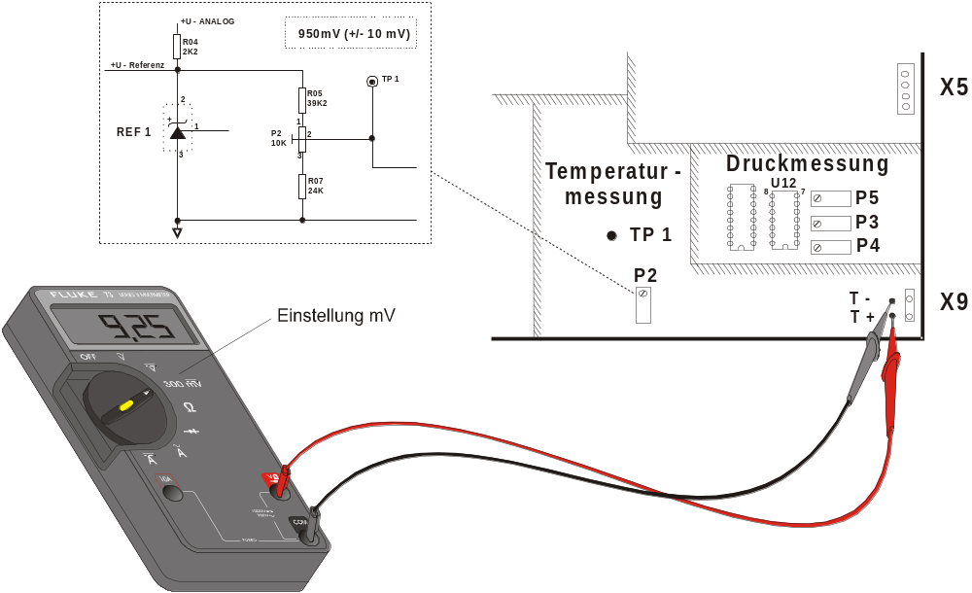

Justieren der Vacuumanzeige
- Gerät mit Hauptschalter (1) einschalten, Lift in unterer Position.
- Messgerät mit Anschluß Minus an T- anschließen, Anschluß Plus an Pin 8 von U12
- Mit Potentiometer P3 minus 15 mVolt einstellen.
- Vacuumprogramm starten und nach ca 2 Minuten mit Potentiometer P5 plus 600 mVolt* einstellen. Die Vacuumbalkenanzeige (11) zeigt jetzt 0,9 bar an. Vorraussetzung für das richtige Erreichen des Endvacuum ist, daß alle Dichtungen an dem Gerät sowie die Pumpe selbst in Ordung sind.

Die Dichtigkeit der Brennkammer des Gerätes kann wie folgt geprüft werden:

- Vacuumprogramm starten und warten bis die Vacuumanzeige den Endwert erreicht hat.
- Stecker der Vacuumpumpe aus der Steckdose (G) des Gerätes herausziehen. Die Balken der Vacuumanzeige dürfen sich jetzt nur sehr langsam abbauen. Eventuelle Undichtigkeiten können an den Dichtungen im Vacuumsystem zu finden sein. Weiter kann eine Undichtigkeit an der Lifttellerdichtung oder an den Dichtungen der Brennkammer auftreten.

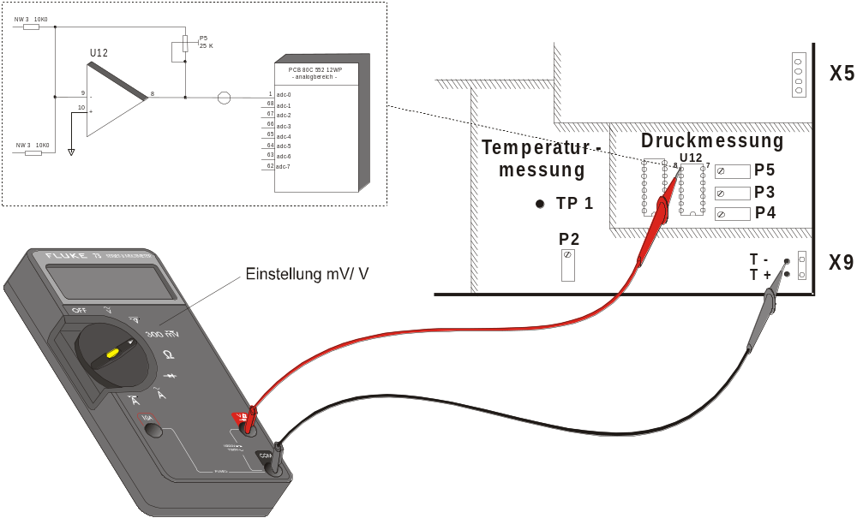

LCD-Anzeige für Brennzeiten
Die LCD-Anzeige (13) zeigt nach dem Einschalten des Gerätes mit dem Hauptschalter (1) kurzzeitig folgende Werte an:

- Die Netzfrequenz z. B. 50:00
- Die Software Version Nr. z. B. 0.80 oder höher

Liftjustage bis Software Nr. 0.90
Die Liftstellung für die Vortrocken- und Abkühlphase wird wie folgt eingestellt:

- Gerät mit Hauptschalter (1) einschalten, Lift fährt in die untere Position.
- Programm Nr. 88 mit den Tasten der Tastatur(10) anwählen und mit der Taste # bestätigen. Lift fährt in die Brennkammer ein und zurück in die untere Position. Die Ein- und Ausfahrzeit wird gemessen, aus dieser Zeit wird die Vortrocken- bzw. Abkühlstellung ermittelt und gespeichert.
- Mit STOP-Taste (5) das Programm Nr. 88 verlassen.

Erweiterte Liftjustage ab Software Nr. 090* (ab Software Nr. 0.95*)

Weiterhin kann die Liftstellung für Vortrocknen und Abkühlen wie folgt geändert werden:

- Gerät mit Hauptschalter (1) einschalten, Lift fährt in die untere Position.
- Für Änderung der Vortrockenstellung Programm Nr.86 mit den Tasten der Tastatur (10) anwählen und mit der Taste # bestätigen. Lift fährt in die Brennkammer ein, dann zurück in die untere Position und wieder in die Mittelstellung. Mit den Lifttasten (3) kann jetzt die gewünschte Liftstellung eingestellt und mit der Taste # gespeichert werden. Lift fährt danach in die Brennkammer ein, dann zurück in die untere Position und wieder in die vorgewählte Vortrockenstellung.
- Mit der Stop-Taste (5) Programm Nr.86 verlassen. Der Lift fährt in die untere Position.
- Für Änderung der Abkühlstellung Programm Nr. 87mit den Tasten der Tastatur (10) anwählen und mit der Taste # bestätigen. Lift fährt zweimal in die Brennkammer ein und danach in die Mittelstellung. Mit den Lifttasten (3) kann jetzt die gewünschte Liftstellung eingestellt und mit der Taste # gespeichert werden. Lift fährt danach wieder zweimal in die Brennkammer ein und wieder in die vorgewählte Abkühlstellung.
- Mit der Stop-Taste (5) Programm Nr.87 verlassen. Der Lift fährt in die untere Position.

Liftjustage ab Software Nr. 0.95
Eistellung der Liftgeschwindigkeiten
- Gerät eingeschaltet, Lift in unterer Position, folgende Tasten betätigen: 8 9 # 8 7 1 9 #
- Display für Zeiten zeigt Wert für Liftgeschwindigkeit nach oben an.
- Display für Temperatur zeigt Wert für Liftgeschwindigkeit nach unten an.

Änderung Liftgeschwindigkeit nach oben:
Folgende Taste betätigen:
- Taste "SOLL" unter Zeitanzeige LED "Vt" leuchtet
- Wert über Tastatur eingeben, Werteingabe 40 - 89 ( Richtwert 75) mit der Taste " # " Wert speichern.

Änderung Liftgeschwindigkeit nach unten:
Folgende Taste betätigen:
- Taste "SOLL" unter Temperaturanzeige LED " VAC " leuchtet
- Wert über Tastatur eingeben, Werteingabe 30 – 89 (Richtwert 50) mit der Taste " # " Wert speichern. nach Ende der Eingaben mit Taste " STOP " Programm beenden.
- Mit den Tasten START + STOP Lift zur Prüfung in die Brennkammer ein- und ausfahren.

Wurden Änderungen für das Ein- und Ausfahren des Liftes durchgeführt müssen die Liftpositionen für Vortrocknen und Abkühlen überprüft und eventuell korrigiert werden.

Automatische Liftjustage
Nach einer Änderung der Liftgeschwindigkeit muß die Liftjustage zur Ermittlung der richtigen Vortrocken- und langsamen Abkühlstellung durchgeführt werden.

Gerät eingeschaltet, Lift in unterer Position, folgende Tasten betätigen: 8 8 #

Lift fährt in die Brennkammer ein und wieder zurück in die untere Position. Die EIN- und AUSfahrzeit wird gemessen und aus dieser Messung die Zeit für die Liftstellungen der Vortrocken- und langsamen Abkühlphase ermittelt und gespeichert. Die automatische Liftjustage ist beendet, wenn die LCD- Anzeige bei Programm Nr. "00"anzeigt.

Erweiterte Liftjustage ab Software 0.95
Die mit Liftjustage Progr.Nr. 88 automatisch ermittelten Liftstellungen für die Vortrocken- und langsamen Abkühlstellung können wie folgt geändert werden:

Änderung Liftstellungen für Vortrocknen:

- Gerät eingeschaltet, Lift in unterer Position,folgende Tasten betätigen: 8 6 #
- Display für Zeitanzeige zeigt "JOB" Display für Temperaturanzeige zeigt "1, 2"
- Ziffer "1" steht für 1. Vortrockenstufe Ziffer "2" steht für 2. Vortrockenstufe

Änderung der 1. Vortrockenstufe:
Folgende Tasten Betätigen: 1 #
Display zeigt den bisher gespeicherten Wert an.
Gewünschter Wert über Tastatur eingeben und mit Taste " # " bestätigen.

Mögliche Werteingaben 0 - 200 (Richtwert 15)

Nach Bestätigung eines neu eingegebenen Wertes fährt der Liftin die dem Wert entsprechende Liftposition.
Die richtige Liftstellung kann durch aufeinanderfolgende Werteingaben ermittelt werden.

Nach ermittelter Liftstellung Programm mit " 2x STOP " Programm verlassen.

Änderung der 2. Vortrockenstufe:
Folgende Tasten Betätigen: 2 #
Display zeigt den bisher gespeicherten Wert an.
Gewünschter Wert über Tastatur eingeben und mit Taste " # " bestätigen.

Mögliche Werteingaben 0 – 200 (Richtwert 100)

Weiterer Ablauf wie ÄNDERUNG der 1. Vortrockenstufe.

Änderung der Liftstellung für langsames Abkühlen
- Gerät eingeschaltet, Liftstellung in unterer Position, folgende Tasten betätigen: 8 7 #
- Display für Zeitanzeige zeigt "JOB" Display für Temperaturanzeige zeigt "3"
- Ziffer "3" steht für die langsame Abkühlstellung.

Änderung der Abkühlstellung:
Folgende Tasten betätigen: 3 #
Lift fährt in die Brennkammer ein. Display zeigt den bisher gespeicherten Wert an.
Gewünschter Wert über Tastatur eingeben und mit Taste " # " bestätigen.

Mögliche Werteingaben 0 – 200 (Richtwert 60)

Nach Bestätigung eines neu eingegebenen Wertes fährt der Lift in die dem Wert entsprechende Position.

Die richtige Position kann durch aufeinanderfolgende Werteingabenermittelt werden.
Nach ermittelter Abkühlstellung mit " 2x STOP " Programm verlassen.

Einstellung des Abschaltstrom für den Liftmotor
Sollte der Liftmotor beim Ein- oder Ausfahren zu früh abgeschaltet werden und dadurch seine richtige Position nicht erreichen, kann durch Erhöhung des Abschaltstromes dies behoben werden. Wird der Liftmotor nach Erreichen der oberen oder unteren Position nicht innerhalb 2-3 sekunden abgeschaltet, kann dies durch herabsetzen des Abschaltstromes erreicht werden. Der Abschaltstrom für die obere und untere Liftpositionwird getrennt eingestellt.

Einstellung Abschaltstrom für obere Liftstellung:
- Gerät eingeschaltet, Lift in unterer Position, folgende Tasten betätigen: 8 9 # 8 7 1 9 #
- Display für Zeiten und Temperatur zeigt die Werte für die Liftgeschwindigkeit an.

Änderung Abschaltstrom für Liftstellung:
- WAHL-Taste (mittlere Taste unter Anzeigedisplay) betätigen.
- Display für Zeiten zeigt Wert für Abschaltstrom obere Liftposition an.
- Display für Temperatur zeigt Wert für Abschaltstrom untere Liftposition an.

Änderung Abschaltstrom für obere Lifteinstellung
Folgende Taste betätigen:
- Taste "SOLL" unter Zeitanzeige. LED "Vt+" leuchten auf.
- Abschaltwert über Tastatur eingeben und mit Taste " # " bestätigen.
Werteingabe 50 – 200 (Richtwert 160).
- STOP - Taste betätigen.
- Anzeige zeigt Werte für Liftgeschwindigkeit an.

STOP - Taste betätigen und Programm beenden.

oder

WAHL-Taste (mittlere Taste unter Anzeigedisplay) betätigen für:

Änderung Abschaltstrom für untere Lifteinstellung
- Taste SOLL unter Temperaturanzeige betätigen. LED "+VAC" leuchtet auf.
- Abschaltwert über Tastatur eingeben und mit Taste # bestätigen.
Werteingabe 50 – 200 (Richtwert 110).
- Stop - Taste betätigen
- Anzeige zeigt Werte für Liftgeschwindigkeit an.
- 2 x STOP - Taste betätigen.

Mit START - und STOP - Taste Lift in die Brennkammer ein- und ausfahren und Liftfunktionen überprüfen.

Referenzspannung für Motorsteuerung
Für die Sicherstellung der Funktion des Liftmotors muß die Referenzspannung für den AD-Wandler richtig eingestellt sein Messgerät mit Messbereich 1 Volt, Minus an T-, Plus an TP0 anschließen. Mit Potentiomer P1 ca 380mV bis 430 mV * einstellen. Mit der Starttaste (4) Lift in die Brennkammer einfahren, und Lifttaste gedrückt halten. Wird die Liftspannung nach kurzer Zeit nicht automatisch abgeschaltet (Motor brummt) ist die Referenzspannung zu hoch eingestellt. Referenzspannung zurückdrehen und Versuch wiederholen. Bei zu geringer Einstellung der Referenzspannung kann die Liftabschaltung zu früh wirksam werden und der Lift fährt nicht ganz in die Brennkammer ein oder nicht ganz in die untere Position.

Wird trotz richtiger Einstellung der Referenzspannung die richtige Funktion des Liftes nicht erreicht, kann eine mechanische Ursache zu Grunde liegen, wie z. B.

- Verschmutzung der Lager bzw. der Führungsschienen, Teile von Verschmutzung reinigen
- Zahnriemen zu fest. Mit der oberen Halterung der Zahnscheibe kann der Zahnriemen justiert werden.
- Zahnrad am Motor lose. Zahnrad mit der Imbusschraube befestigen.

In der Zeichnung der Baugruppe 3 sind alle Teile für den Liftantrieb dargestellt.
Der Liftantrieb kann auch als gesamtes Teil ausgetauscht werden.

* ab Software Nr. 0.95 auf 600 mVolt einstellen!

Motoraustausch

Lift in die untere
Position fahren.
Liftteller mit
Brennsockel
abnehmen.
Netzstecker
ziehen !!!
Anschluß
Transformator
Anschluß
Vacuumpumpe
Anschluß
Frontplatine
Anschluß 230 Volt
Anschluß Motor
Anschluß
Magnetventil
Anschluß
Thermoelement

Bild 1
Bild 2
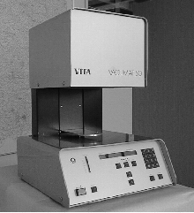
Bild 3

Bild 4
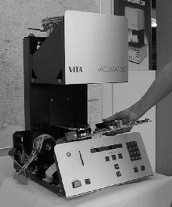
Bild 5

Bild 6
CPU-Platine Vacumat 50
Lifttellerschrauben
lösen ( 2x M4 x 10)

lösen ( 2x M4 x 10)
chrauben
Lift in die obere
Position fahren.
Vacuumschlauch
Anschluß
Heizung

Schrauben für obere Abdeckhaube (4 Stck.) lösen,
Haube anheben, Erdanschluß abziehen,
Haube abnehmen.

Schrauben für untere Abdeckhaube (6 Stck.) lösen,
Haube anheben, Erdanschluß abziehen,
Haube abnehmen.

Schrauben für hintere Rückenplatte lösen (6 Stck.),
Rückenplatte abnehmen.

Anschlußstecker (7 Stck.) auf der CPU - Platine abziehen,
Vacuumschlauch vom Sensor abziehen,
Thermoelement - Anschluß (1x rot und 1x weiß abziehen,
Achtung: Diese Anschlüsse dürfen beim Einbau nicht
vertauscht werden!!!
Befestigungsmutter der Platine (4 x M 3) lösen,
Platine herausnehmen.

Bild. 8

Bild. 7
Untere Befestigungsschrauben für das
Tragegestell (2xM4x10) lösen.
Antrieb nach oben herausnehmen.

Obere Befestigungschrauben für das Tragegestell ( 2 x M4 x 10 ) lösen.

Bild. 10

Bild. 9
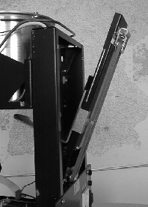
Schraube für obere Lagerhalterung lösen
und nach unten drücken.

Befestigungsschrauben für unteres
Zahnrad lösen, Zahnrad abziehen.

Befestigungsschrauben für Motor (2 x Muttern M4 ) lösen. Anschlußdrähte vom Motor abschneiden,
Enden vom Stecker abisolieren.

Neuer Motor mit Schrauben ( 2xM4x10) befestigen.
Zahnrad aufsetzen und mit Schraube befestigen

Bild. 12
Bild. 11

Antrieb durch Tragegestell führen. Antrieb einsetzen und mit oberen
und unteren Schrauben befestigen
(s. Bild 7+8).

Motor anschließen.
Achtung !
Wenn nach dem Einbau die Drehrichtung des Motors mit der Tastenbetädigung
nicht übereinstimmt,
Anschlußdrähte am Motor austauschen.

Bild. 14
Bild. 13

Zahnriemen mit der oberen Halterung spannen und befestigen

Den weiteren Zusammenbau des Gerätes entsprechend der Bildfolge 4 bis 1 vornehmen.

Beim Aufsetzen der Abdeckhauben oben und unten auf den Erdanschluß achten.

Zur Befestigung und Justage des Lifttellers wie folgt vorgehen:

- Gerät mit Hauptschalter einschalten
- Liftteller mit Brennsockel auflegen
- Lift mit Handtaste soweit einfahren, daß Liftteller mit Brennsockel so ausgerichtet werden kann,
daß der Brennsockel an der Isolierung der Brennkammer nicht streift.
- Liftteller befestigen.

Weiter mit der Eingabe und Ablauf mit folgenden Programmen:

- Werte für Liftmotor eingeben:
Progr. Nr. 89, Taste #, Ziffern 8719, Taste #,
linke Soll-Taste betätigen, 75 ( Wert für Einfahren, mögliche Werteingabe 0 - 89) über Tastatur eingeben,
mit Taste # bestätigen,
rechte Soll-Taste betätigen, 50 (Wert für Ausfahren, mögliche Werteingabe 0 - 89) über Tastatur eingeben,
mit Taste # bestätigen.

obere mittlere Taste betätigen, Anzeige zeigt links Motorabschaltwert nach oben,
rechts Motorabschaltwert nach unten an,
linke Soll-Taste betätigen, 150 (Wert für Abschaltung oben, Werteingabe 30 - 230 ) über Tastatur
eingeben und mit Taste # bestätigen.
STOP - Taste 1x betätigen,
obere mittlere Taste betätigen,
rechte Soll-Taste betätigen, 110 (Wert für Abschaltung oben, Werteingabe 30 - 230 ) über Tastatur
eingeben und mit Taste # bestätigen.
STOP - Taste 2 x betätigen, Programm ist beendet.

- Lifttestlauf:
Progr. Nr. 88, Taste #, automatischer Lifttest läuft ab.

- Liftpositionen für Vortrocknen und Abkühlen wie folgt einstellen:
Progr. Nr. 86, Taste #,
Ziffer Nr. 1, Taste #, Anzeige zeigt Wert für 1. Liftposition, 20 (mögliche Werteingabe 0 - 99)
über Tastatur eingeben und mit Taste # bestätigen.
1 x Taste STOP betätigen,

Ziffer Nr. 2, Taste #, Anzeige zeigt Wert für 2. Liftposition, 80 (mögliche Werteingabe 0 - 250 )
über Tastatur eingeben und mit Taste # bestätigen.
2 x Taste STOP betätigen, Programm ist beendet.

Progr. Nr. 87, Taste #,
Ziffer Nr. 3, Taste #, Anzeige zeigt Wert für Liftposition Abkühlen, 100 (mögliche Werteingabe 0 - 250 )
über Tastatur eingeben und mit Taste # bestätigen.
2 x Taste STOP betätigen, Programm ist beendet.

Nach Ablauf dieses Programmes ist das Gerät wieder einsatzbereit.

Für eventuell auftretende Fragen steht Ihnen die Service - Abteilung unter der Tel.Nr. 07761 / 562108 gerne zur Verfügung.

Alle vorgenannten Eingabewerte für Geschwindigkeit, Abschaltwerte und Liftpositionen sind Grundwerte und können entsprechenden Wünschen angepaßt werden.

Fehlermeldungen
Err 01 IST-Temperatur größer plus 80 °C

Err 02 IST-Temperatur größer 1205 °C

Err 07 Fehler im Vacuumsystem

Err 10 Bereitschaftstemperatur außerhalb Eingabebereich

Err 11 Zeit für Vortrocknen außerhalb Eingabebereich

Err 12 Temperatur für Vortrocknen außerhalb Eingabbereich

Err 13 Zeiteinstellung für Anstieg über 20 Minuten

Err 14 Brenntemperatur außerhalb Eingabebereich

Err 15 Brennzeit außerhalb Eingabebereich

Err 16 Vacuumzeit außerhalb Eingabebereich

Err 17 Abkühltemperatur außerhalb Eingabebereiche

Err 20 Temperaturjustierung außerhalb Eingabebereich

Err 31 Fehler in der Anstiegsphase (zu hohe Temp.-Abweichung)

Err 32 Fehler in der Haltephase (zu hohe Temp.Abweichung)

Err 76 Fehler im Prozessor

Err 77 Fehler im Temperaturmeßbereich

Err 78 Motorabschaltung nicht in Ordnung

Prüfprogramm
Ab Software Version Nr. 0.90 ist ein Prüfprogramm integriert, welches wie folgt aktiviert werden kann:

- Gerät mit Hauptschalter (1) einschalten, Lift fährt in die untere Position.
- Mit den Tasten der Tastatur (10) Programm Nr. 94 anwählen und mit der Taste # bestätigen.
- Ziffern 8719 eingeben und mit der Taste # bestätigen. Das Gerät startet jetzt mit dem Programm Nr. 1 in der Brenntabelle und läuft automatisch durch alle eingegebenen Programme. Die eingegebenen Endtemperaturen bei den verschiedenen Programmen mit einem Wert von über 1000°C werden in diesem Ablauf auf 1000°C gesetzt.

Ein Eingriff in dieses laufende Prüfprogramm ist nicht möglich, alle Tasten sind außer Funktion.Der Abbruch des Prüfprogrammes kann nur durch Ausschalten des Gerätes mit dem Hauptschalter (1) erfolgen.

ACHTUNG: Das Programm ist nur für den Service zu verwenden. Der Anschluß eines Zeit- / Temperatur-schreibers an T+ und T- wäre angebracht und würde eine nachträgliche Überprüfung über den Ablauf der einzelnen Programme ermöglichen.

Versorgungsspannungen
Die Steuerplatine wird vom Ringkerntransformator mit folgenden Spannungen versorgt:

Gleichspannung 15 Volt für Antriebsmotor: Meßpunkt T- und R20
Sicherung Si 1 2 Ampere
Gleichspannung plus 5 Volt digital: Meßpunkt T- und D13
Sicherung Si 2 1,6 Ampere
Leuchtdiode LD 1
Gleichspannung plus 5 Volt analog: Meßpunkt T- und D15
Sicherung Si 3 250 mAmpere
Leuchdiode LD 2
Gleichspannung minus 5 Volt analog: Meßpunkt T- und D17
Sicherung Si 4 250 mAmpere
Leuchtdiode LD 3

Auf der Rückseite des Gerätes befinden sich die Sicherungen 8 Ampere für die Brennmuffel und Vacuumpumpe, sowie die Sicherung 1 Ampere für die Elektronik bzw. den Ringkerntransformator.

Austausch der Brennmuffel

Vor Öffnen des Gerätes Netzstecker ziehen


Zum Austausch der Brennmuffel sollte die Brennkammer des Gerätes kalt sein.

- Seitliche Senkschrauben (22226) der oberen Abdeckhaube lösen.
- Haube anheben, Erdanschluß abziehen und Abdeckhaube abnehmen.
- Zylinderkopfschrauben (22254) des Brennkammerdeckels lösen und abnehmen.
- Isolierteile (22258 + 22259) herausnehmen.
- Anschlüsse des Thermoelementes lösen, Anschluß Abschirmung (28264) abziehen.
Isolierteil (22260) mit Thermoelement herausnehmen.
- Anschlüsse der Brennmuffel (22261) lösen, defekte Muffel herausnehmen.

Einbau der neuen Brennmuffel in umgekehrter Reihenfolge.

Beim Aufsetzen des Brennkammerdeckels (22256) auf richtigen Sitz der O-Ring Dichtung (22257) in der Nut achten. Schrauben (22254) über Kreuz gleichmäßig anziehen.
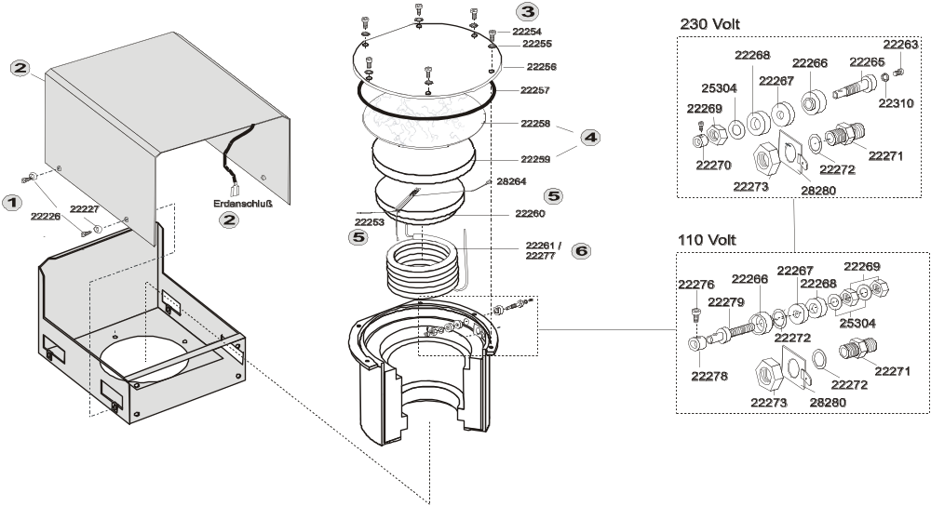

E – PROM Austausch
Gerät ausschalten und Netzstecker ziehen.
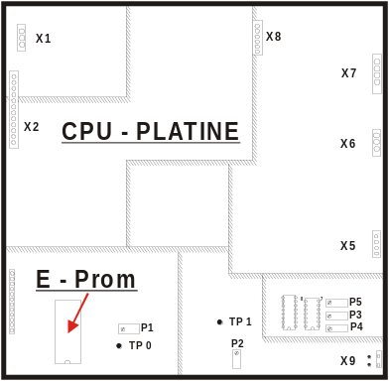
Untere Abdeckhaube des Gerätes abnehmen
und E-Prom austauschen.

Achtung!
Auf Kennzeichnung der Einbaulage achten,
(Kennzeichnung zeigt zur Tastatur).
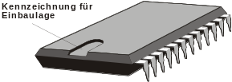

Untere Abdeckhaube montieren.

Gerät an Netzspannung anschließen und Netzschalter einschalten.

Eingabe und Ablauf mit folgenden Programmen:

- Initialisierung:
Progr. Nr. 91, Taste #, Ziffern 8719, Taste #,

- Werte für Liftmotor eingeben:
Progr. Nr. 89, Taste #, Ziffern 8719, Taste #,
linke Soll-Taste betätigen, 75 ( Wert für Einfahren, mögliche Werteingabe 0 - 89) über Tastatur eingeben, mit Taste # bestätigen,
rechte Soll-Taste betätigen, 50 (Wert für Ausfahren, mögliche Werteingabe 0 - 89) über Tastatur eingeben und mit Taste # bestätigen.

obere mittlere Taste betätigen,
Anzeige zeigt links Motorabschaltwert nach oben, rechts Motorabschaltwert nach unten an,
linke Soll-Taste betätigen, 150 (Wert für Abschaltung oben, Werteingabe 30 - 230 ) über Tastatur eingeben und mit Taste # bestätigen.
STOP - Taste 1x betätigen,
obere mittlere Taste betätigen,
rechte Soll-Taste betätigen, 110 (Wert für Abschaltung oben, Werteingabe 30 - 230) über Tastatur eingeben und mit Taste # bestätigen.
STOP - Taste 2 x betätigen, Programm ist beendet.

- Lifttestlauf:
Progr. Nr. 88, Taste #, automatischer Lifttest läuft ab.

- Liftpositionen für Vortrocknen und Abkühlen wie folgt einstellen:
Progr. Nr. 86, Taste #, Ziffer Nr. 1, Taste #, Anzeige zeigt Wert für 1. Liftposition, 20 (mögliche Werteingabe 0 - 99) über Tastatur eingeben und mit Taste # bestätigen.
1 x Taste STOP betätigen,
Ziffer Nr. 2, Taste #, Anzeige zeigt Wert für 2. Liftposition, 80 (mögliche Werteingabe 0 - 250) über Tastatur eingeben und mit Taste # bestätigen.
2 x Taste STOP betätigen, Programm ist beendet.

Progr. Nr. 87, Taste #, Ziffer Nr. 3, Taste #, Anzeige zeigt Wert für Liftposition Abkühlen, 100 (mögliche Werteingabe 0 - 250 ) über Tastatur eingeben und mit Taste # bestätigen.
2 x Taste STOP betätigen, Programm ist beendet.

Nach Ablauf dieses Programmes ist das Gerät wieder einsatzbereit.

Für eventuell auftretende Fragen steht Ihnen die Service - Abteilung unter der Tel.Nr. 07761 / 562108 gerne zur Verfügung.

Alle vorgenannten Eingabewerte für Geschwindigkeit, Abschaltwerte und Liftpositionen sind Grundwerte und können entsprechenden Wünschen angepaßt werden.

VITA - Brenntabelle eingeben
Die in der Brenntabelle der Bedienungsanleitung Vacumat 50 angegebenen Zeit- und Temperaturwerte
können wie folgt neu eingegebenen werden:

- Gerät mit Hauptschalter (1) einschalten, Lift fährt in die untere Position
- Programm Nr. 91 mit den Tasten der Tastatur (19) anwählen und mit der Taste # bestätigen.
- Ziffern 8719 eingeben und mit der Taste # bestätigen.
- Warten bis Programm Nr.-Anzeige (12) wieder 00 anzeigt.

Damit sind alle Programme entsprechend der VITA-Brenntabelle eingegeben, einschließlich der
Bereitschafts- und Abkühltemperatur.

Ab Software Nr. 0.95 werden auch die Grundwerte für die Ansteuerung des Liftmotors für Liftgeschwindigkeit,
Stromwerte für die Abschaltung in oberer und unterer Liftstellung sowie die Zeitwerte für die Vortrocken- und
Abkühlstellung des Liftes gespeichert.

Auswechseln der CPU - Leistungsplatine
- Gerät ausschalten und Netzstecker ziehen.
- Untere Abdeckhaube des Gerätes abnehmen.
- M3 Befestigungsmuttern der Platine lösen.
- Stecker auf der Platine abziehen (X1, X2, X3, X5, X6, X7, X8)
- Thermoelementstecker abziehen (X9)
- Platine herausnehmen
- Neue Platine in umgekehrter Reihenfolge einbauen.

ACHTUNG: Beim Anschluß der Stecker für das Thermoelement muß auf die richtige Polarität geachtet werden, rot an Plus, weiß an Minus.

- Liftjustage mit Programm Nr. 88 durchführen
- VITA Brenntabelle mit Program Nr. 91 eingeben
- Brennprogramm, z. B. Programm Nr. 6 anwählen, Starten und auf richtige Funktion überprüfen.
- Überprüfung und Justierung der Brennraumtemperatur
- Die Liftpositionen für die Vortrocken- und Abkühlstellung können frei gewählt werden

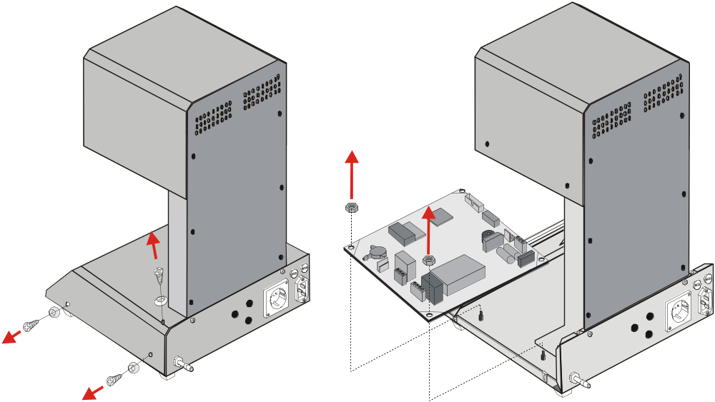

Auswechseln der Frontplatine
- Gerät ausschalten und Netzstecker ziehen.
- Untere Abdeckhaube des Gerätes abnehmen.
- Verbindungskabel zur CPU/Leistungsplatine abnehmen.
- M3 Befestigunsmuttern lösen und Frontplatine abnehmen.
- Neu Platine in umgekehrter Reihenfolge einsetzen.

ACHTUNG: Beim Einsetzen bzw. Befestigen der Frontplatine ist unbedingt darauf zu achten, daß die Funktion der Tasten sichergestellt ist. Die Tasten müssen nach dem Betätigen selbständig in die Ausgangslage zurückgehen.

- Brennprogramm anwählen und Starten, alle Tasten und LCD-Anzeige auf richtige Funktion prüfen.

Versand des Gerätes bzw. von Teilen.
Zur Einsendung des Gerätes muß unbedingt die vom Werk vorgeschriebene Orginalverpackung verwendet werden.Transportschäden auf Grund schlechter Verpackung gehen zu Lasten des Einsenders.Sollte keine Verpackung zur Verfügung stehen, kann diese im Werk angefordert werden.

Zur Einsendung bitte folgendes beachten:

- Brennsockel aus dem Gerät herausnehmen und Lift in obere Stellung fahren.
- Fehlerbeschreibung beifügen.
- Gerät oder Teil frei an folgende Adresse schicken:

VITA Zahnfabrik, H. Rauter GmbH & Co.KG
Ballyweg 6, 79713 Bad Säckingen

Für Technische Information über die VITA Brenngeräte steht Ihnen die Serviceabteilung unter der
Tel.: 07761/ 562 108 Fax: 07761/ 562 102 gerne zur Verfügung.

Hinweise zur Vacuumpumpe
Die für die Vacumat-Geräte eingesetzte Vacuum-Pumpen Typ PM 2932 oder PJ 8291 sind ölfreie und damit auch weitgehenst wartungsfreie Pumpen.

Für einen einwandfreien Betrieb der Vacuum-Pumpen ist folgendes zu beachten:

- Maximale Umgebungstemperatur + 45°C
Achtung: Bei Einbau in geschlossene Gehäuse/Schränke auf entsprechende Be- und Entlüftung achten.
- Minimale Umgebungstemperatur + 5°C
- Schalldämpfer bei Verschmutzung reinigen oder austauschen.
- Verbindungsleitungen bei zweiköpfigen Pumpen nicht als Tragegriff verwenden.
- Wird das gewünschte Endvacuum (- 0,9 bar) nicht mehr erreicht, müssen die leicht auswechselbaren Ventil- und Membranplatten ausgetauscht werden.

Bei Bestellung der Ersatzteile ist die Typenbezeichnung der Vacuum-Pumpe anzugeben.

Achtung: Bei Verwendung von Fremd-Pumpen ist unbedingt darauf zu achten, daß die Leistungsaufnahme 200 Watt und die Stromaufnahme 1 Ampere nicht übersteigt.

